# 实验2：交通信号灯模型设计

姓名：孙淼

学号：2018211958

班级：计科二班

实验地点：机房

实验时间： 10/31

**1、实验目的和要求：**

实验目的：掌握命题逻辑在计算机中的表示。

实验要求：

(1).能够选用合适的表示方法，解决与命题逻辑相关的问题。

(2). 设计实现一个简单的交通信号灯模型，如图 2-1 所示。要求当定时时间到的时候，该逻辑电路即发出一个信号给交通灯，交通灯模型则根据当前状态下的信号进行信号颜色切换（当前是绿灯信号，则变为黄灯亮；若当前是黄灯信号，则切换为红灯亮；若当前是红灯信号，则切换为绿灯

亮）。具体要求如下：

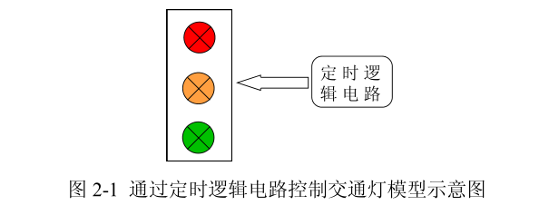

1) 编写函数实现，每次接收到定时时间到消息时，实现三种交通信号间的正确切换。

2) 在界面上用“定时”按钮或以系统时间展示信号灯之间的切换功能。

3) 切换到黄灯信号时考虑闪烁功能，具体时长自行设置。

4) 考虑现实实际，把握不同信号之间的时间间隔，并增加设置界面，做到自如修改。

**2 实验环境和工具**

开发环境：eclipse

**3 实验结果**

**3.1 程序流程图**

简单的通过java代码实现程序的图形化和界面化。涉及逻辑问题在代码中体现。

**3.2 程序代码**

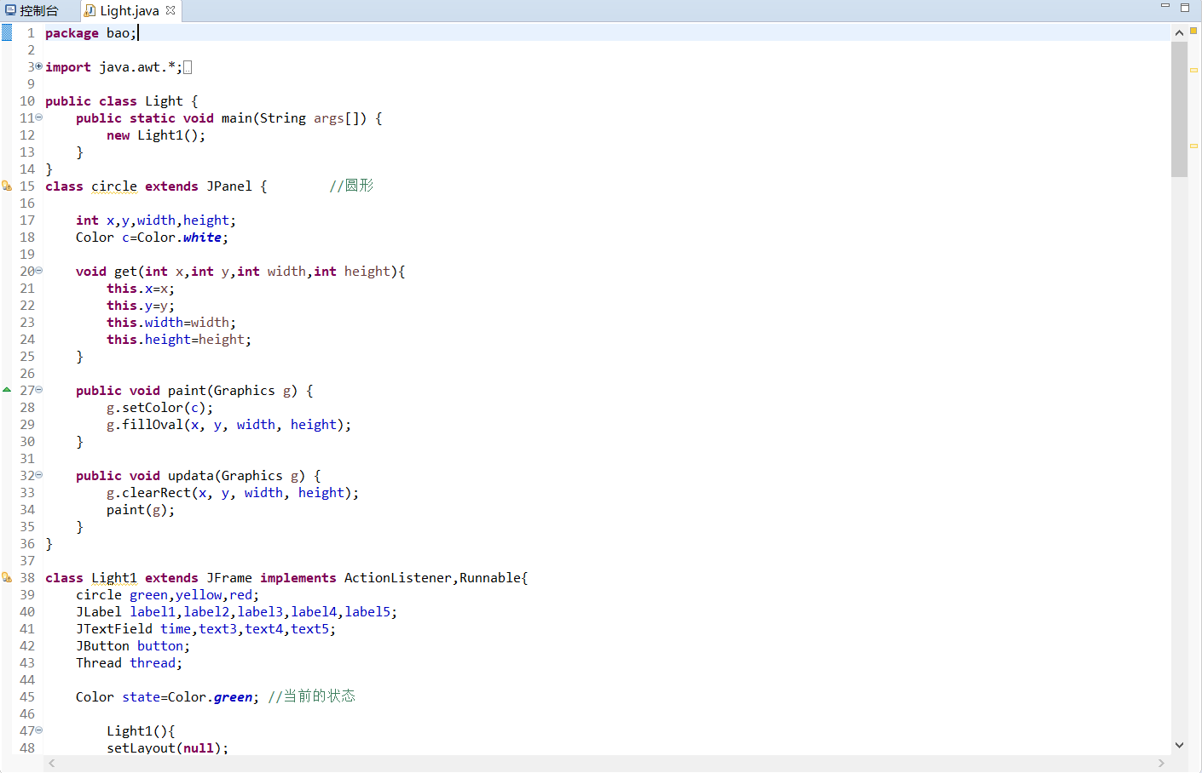

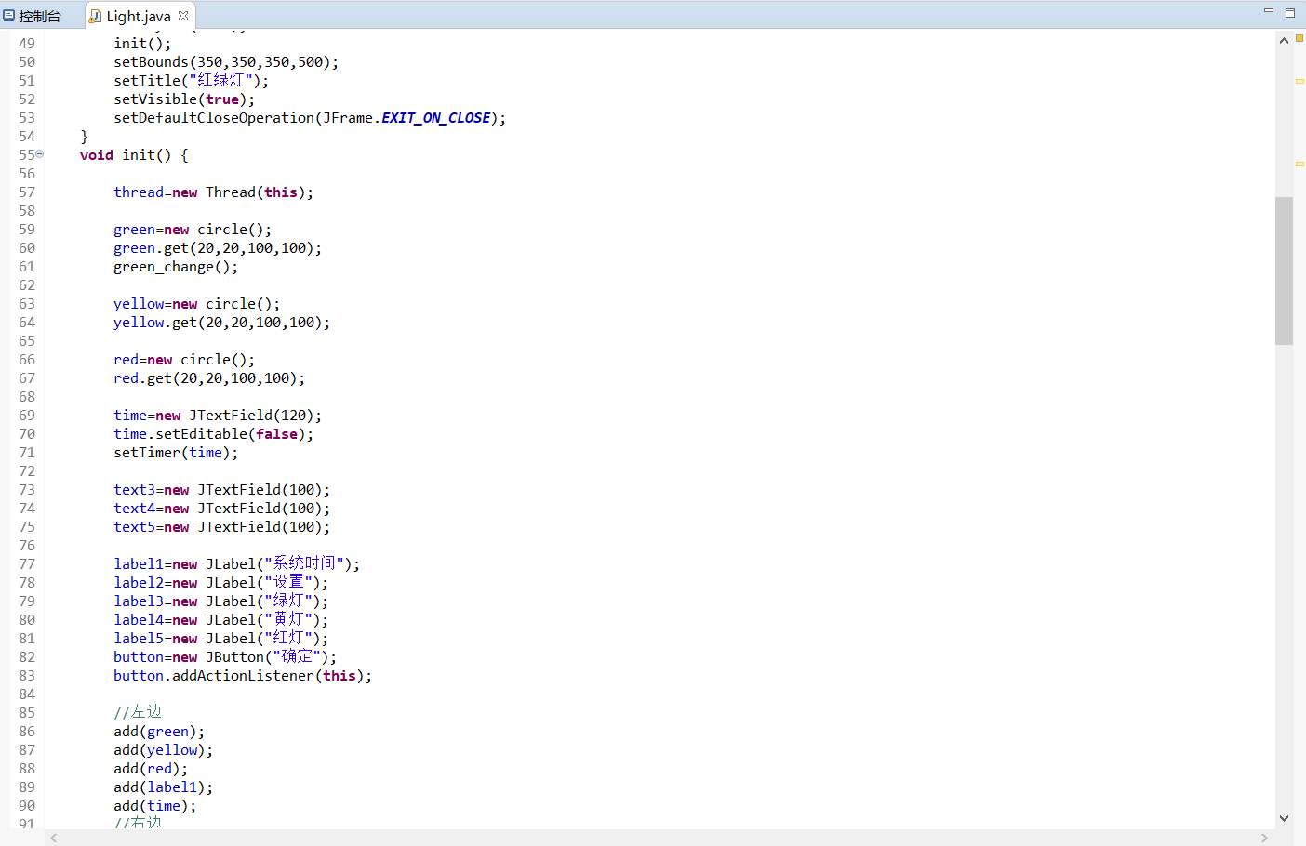

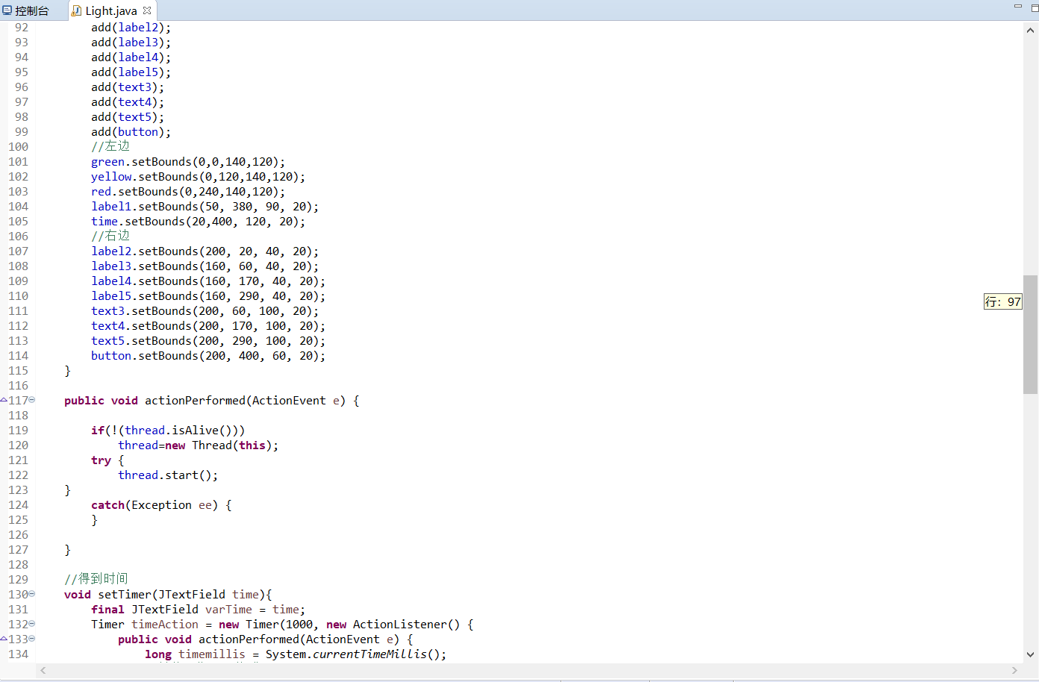

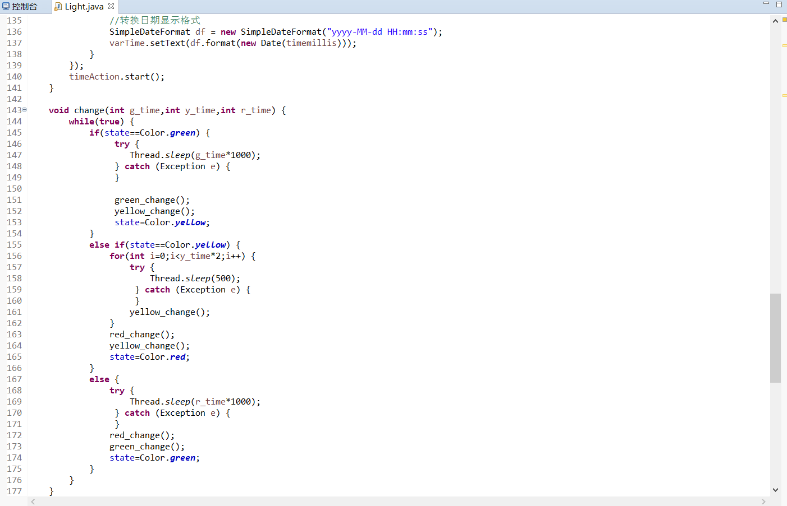

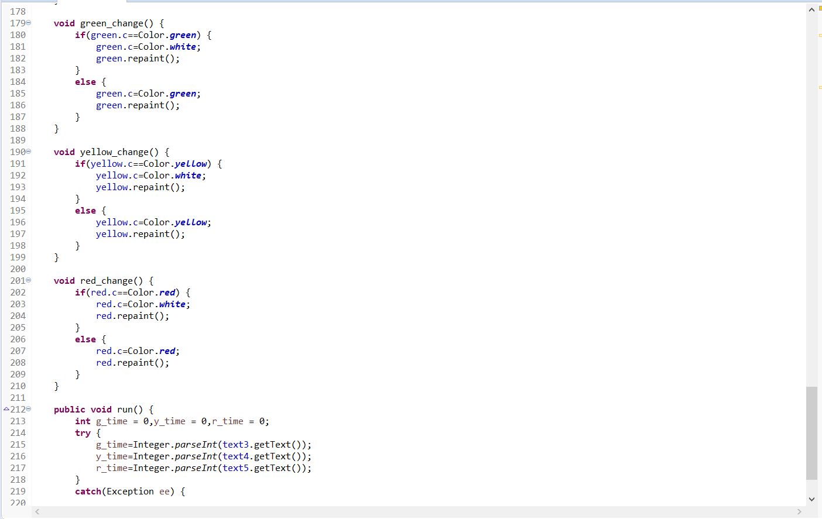

**3.3 运行结果**

设置时间指绿灯和红灯相互切换的时间

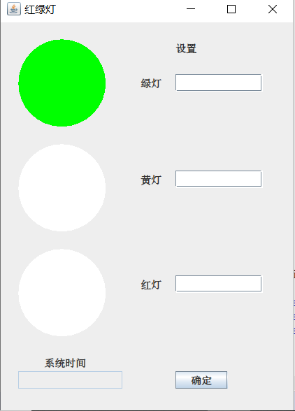

**3.4 运行结果分析**

运行结果正确，符合题目要求。

**4．代码与运行结果优化（可选）**

**5 实验心得**

本实验的实现体现了java代码相较与c的优越性，在实现可视化和图形化的方面做得更好也更简单，而且java提供的多线程也是本次实验的重点，此外本次实验也教会了我怎么实现画⚪。。。。。。